Temat: Jak dbać o Ziemię?
Notatka
Recykling, (ang. recycling) – jedna z metod ochrony środowiska naturalnego. Jej celem jest ograniczenie zużycia surowców naturalnych oraz zmniejszenie ilości odpadów.
Materiały do obejrzenia
Plastikowe odpady - materiał do recyklingu
https://youtu.be/qITvZ3HADlU

Jak to jest Zrobione? - Recykling

https://www.youtube.com/watch?v=M5IlylOngLE&feature=youtu.be
Symbol recyklingu
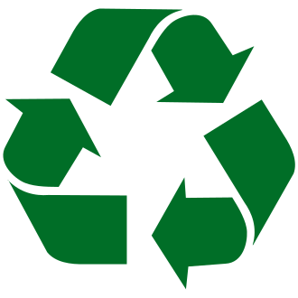

Bajka edukacyjna – proekologiczna

https://www.youtube.com/watch?v=RV5IBJGAypY&feature=youtu.be

